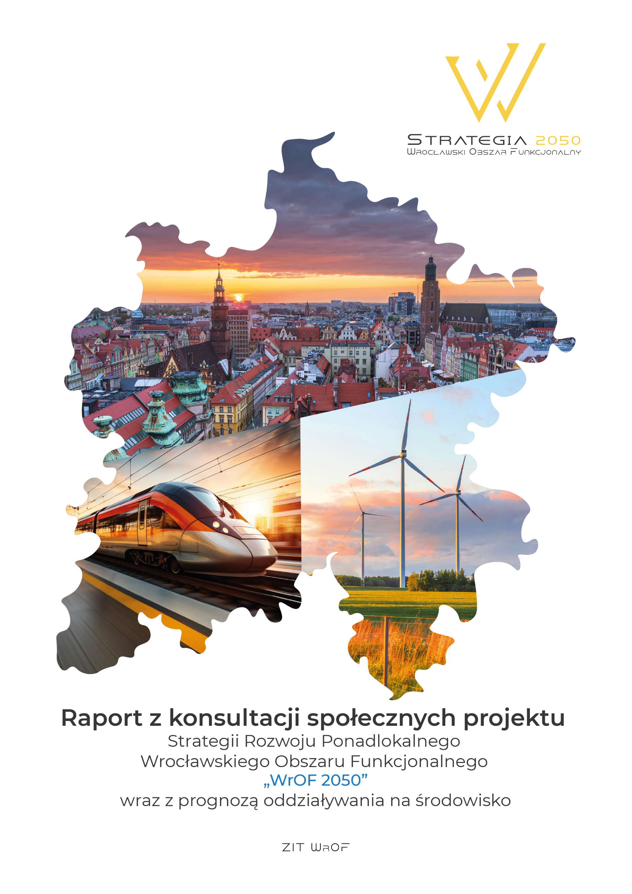

Raport z konsultacji społecznych projektu
Strategii Rozwoju Ponadlokalnego
Wrocławskiego Obszaru Funkcjonalnego
„WrOF 2050”
wraz z prognozą oddziaływania na środowisko

Opracowanie pt.
Raport z konsultacji społecznych projektu Strategii Rozwoju Ponadlokalnego Wrocławskiego Obszaru Funkcjonalnego „WrOF 2050” wraz z prognozą oddziaływania na środowisko
zostało przygotowane na zlecenie Gminy Wrocław - Biuro Zintegrowanych Inwestycji Terytorialnych Wrocławskiego Obszaru Funkcjonalnego
Okładka: panorama Wrocławia - zdjęcie Janusz Krzeszowski

1. Informacje ogólne 4
Co konsultowaliśmy ? 4
Cel konsultacji 5
Działania informacyjne 6
2. Przebieg konsultacji 11
Podsumowanie spotkań 12
Podsumowanie uwag 12
3. Podsumowanie konsultacji 14
Co się zmieniło dzięki konsultacjom? 14
Załącznik nr 1. 15
Załącznik nr 2. 36

Informacje ogólne

Co konsultowaliśmy?
Konsultowaliśmy projekt Strategii Rozwoju Ponadlokalnego Wrocławskiego Obszaru Funkcjonalnego „WrOF 2050”, która pełni rolę strategii rozwoju ponadlokalnego zgodnie z art. 10 g ust. 1 Ustawy o samorządzie gminnym.
Strategia Rozwoju Ponadlokalnego Wrocławskiego Obszaru Funkcjonalnego „WrOF 2050” to „umowa” między samorządami, które współtworzą Wrocławski Obszar Funkcjonalny. Określa wizję wspólnego rozwoju ponadlokalnego, zawiera cele i kierunki działań wpływające na przyszłą jakość życia mieszkańców, rozwój gospodarczy, środowisko i transport w całym obszarze funkcjonalnym. Opracowana przez 19 samorządów terytorialnych Strategia jest dokumentem, który kontynuuje zdefiniowaną wcześniej współpracę (w ramach Zintegrowanych Inwestycji Terytorialnych Wrocławskiego Obszaru Funkcjonalnego tj. ZIT WrOF), to także ich odpowiedź na zmiany w otoczeniu, wskazując jednocześnie nowe wspólne cele i kierunki działań w perspektywie 2050 r. Dokument ten ma za zadanie ujednolicenie i nadanie nowego kierunku wspólnym działaniom i zapewnienie spójnego rozwoju dla całego obszaru funkcjonalnego w oparciu o potrzeby maksymalizacji efektów wykonywanych przez samorządy zadań, realizując jednocześnie ustawowe podstawy współpracy międzygminnej.
Jej uchwalenie umożliwi gminom WrOF korzystanie z funduszy unijnych m. in. w perspektywie finansowej UE na lata 2021-2027.
Za przygotowanie i wdrażanie Strategii odpowiada Biuro Zintegrowanych Inwestycji Terytorialnych Wrocławskiego Obszaru Funkcjonalnego Urzędu Miejskiego Wrocławia.
Strategia Rozwoju Ponadlokalnego Wrocławskiego Obszaru Funkcjonalnego „WrOF 2050” jest finansowana w ramach projektu "Wsparcie podmiotu realizującego ZIT ze środków FEDS PT EFS + w latach 2021-2027".
Do Wrocławskiego Obszaru Funkcjonalnego (WrOF) zalicza się następujące jednostki samorządu terytorialnego: Gmina Wrocław, Gmina Czernica, Gmina Długołęka, Gmina Dobroszyce, Gmina Jelcz–Laskowice, Gmina Kąty Wrocławskie, Gmina Kobierzyce, Gmina Miękinia, Gmina Oborniki Śląskie, Miasto Oleśnica, Gmina Oleśnica, Miasto Oława, Gmina Oława, Gmina Siechnice, Gmina Sobótka, Gmina Trzebnica, Gmina Wisznia Mała, Gmina Zawonia, Gmina Żórawina.
Podstawą prawną dla przeprowadzenia konsultacji były:
- art. 34. ust. 6 pkt 3, ustawy z dnia 28 kwietnia 2022 r. o zasadach realizacji zadań finansowanych ze środków europejskich w perspektywie finansowej 2021–2027 (Dz. U. 2022 poz. 1079),
- art. 10 g ust. 1, ust. 4 ustawy z dnia 8 marca 1990 r. o samorządzie gminnym (Dz. U. 2024 poz. 1465, 1572, 1907, 1940),
- art. 6 ust. 3 ustawy z dnia 6 grudnia 2006 r. o zasadach prowadzenia polityki rozwoju (Dz. U. 2025 poz. 198),
- art. 39 ustawy z dnia 3 października 2008 r. o udostępnianiu informacji o środowisku i jego ochronie, udziale społeczeństwa w ochronie środowiska oraz o ocenach oddziaływania na środowisko (Dz.U. 2024 poz. 1112),
- Uchwała Nr VI/82/24 Rady Miejskiej Wrocławia z dnia 11 lipca 2024 r. w sprawie przystąpienia do sporządzenia Strategii Rozwoju Ponadlokalnego Wrocławskiego Obszaru Funkcjonalnego „WrOF 2050” oraz określenia trybu i harmonogramu opracowania projektu Strategii, w tym trybu konsultacji (Dz. Urz. Woj. Doln. z 2024 r. poz. 4008),
- § 8 ust. 1 i § 11 uchwały nr XIX/387/15 Rady Miejskiej Wrocławia z dnia 22 grudnia 2015 r. w sprawie zasad i trybu przeprowadzania konsultacji z mieszkańcami Wrocławia (Dz. Urz. Woj. Doln. z 2015 r. poz. 6197),
- Zarządzenie NR 6221/17 Prezydenta Wrocławia z dnia 26 stycznia 2017 w sprawie zasad i trybu prowadzenia konsultacji z mieszkańcami Wrocławia.

Cel konsultacji
Celem konsultacji było zebranie opinii i uwag na temat wypracowanego projektu Strategii Rozwoju Ponadlokalnego Wrocławskiego Obszaru Funkcjonalnego „WrOF 2050” wraz z prognozą oddziaływania na środowisko. Dzięki konsultacjom społecznym możliwe było zaangażowanie wszystkich interesariuszy dokumentu: mieszkańców gmin WrOF, gmin sąsiadujących z WrOF, partnerów społecznych, gospodarczych i instytucjonalnych. Działania te przyczyniły się do zwiększenia świadomości mieszkańców na temat planowanych działań wynikających z dokumentu oraz umożliwiły wniesienie wkładu w jego tworzenie.
Projekt Strategii „WrOF 2050” podlegał:
- konsultacjom z:
- mieszkańcami gmin WrOF,
- lokalnymi partnerami społecznymi i gospodarczymi, w szczególności działającymi na terenie WrOF organizacjami pozarządowymi i przedsiębiorcami,
- sąsiednimi gminami względem WrOF,
- Dyrektorem Regionalnego Zarządu Gospodarki Wodnej we Wrocławiu – Państwowe Gospodarstwo Wodne Wody Polskie,
- opiniowaniu:
- Zarządu Województwa Dolnośląskiego.
Projekt Strategii wraz z prognozą oddziaływania na środowisko podlegał również opiniowaniu z organami ochrony środowiska:
- Regionalnym Dyrektorem Ochrony Środowiska we Wrocławiu,
- Dolnośląskim Państwowym Wojewódzkim Inspektorem Sanitarnym we Wrocławiu.

Działania informacyjne
- Informacja o konsultacjach społecznych projektu dokumentu Strategii Rozwoju Ponadlokalnego Wrocławskiego Obszaru Funkcjonalnego „WrOF 2050” wraz z prognozą oddziaływania na środowisko została umieszczona na stronie internetowej serwisu Zintegrowanych Inwestycji Terytorialnych Wrocławskiego Obszaru Funkcjonalnego - https://zitwrof.pl/ oraz na stronie https://www.wroclaw.pl/rozmawia/.Ponadto ogłoszenie o konsultacjach zostało opublikowane na stronie biuletynu informacji publicznej Urzędu Miejskiego Wrocławia https://bip.um.wroc.pl/artykul/127/83299/jaka-bedzie-strategia-rozwoju-ponadlokalnego-wroclawskiego-obszaru-funkcjonalnego-wrof-2050 .
- W wersji papierowej ogłoszenie zostało zamieszczone na tablicach ogłoszeń Urzędu Miejskiego Wrocławia w budynkach przy ul.: Nowy Targ 1-8; Hubska 8-16, Komuny Paryskiej 39-41, Rynek 13.
Fot. 1. Plakat zapraszający na konsultacje społeczne na tablicy ogłoszeń
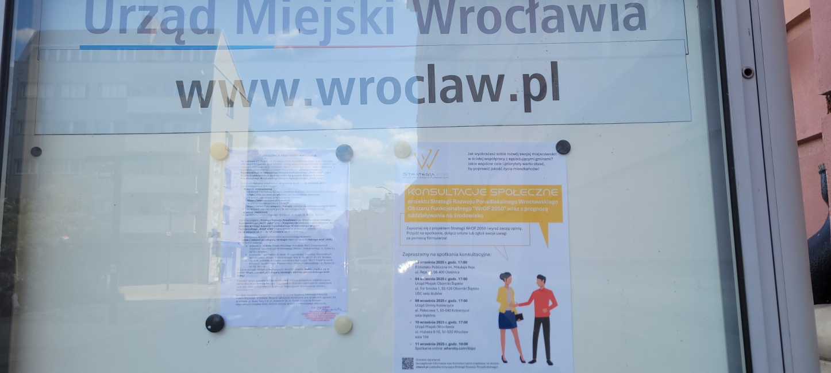
Źródło: UM Wrocławia
- Projekt konsultowanego dokumentu Strategii Rozwoju Ponadlokalnego Wrocławskiego Obszaru Funkcjonalnego „WrOF 2050” wraz z prognozą oddziaływania na środowisko został upubliczniony na stronach internetowych wszystkich 19 samorządów gminnych WrOF, jak też w serwisach BIP.
Przykłady:
- https://www.olesnica.pl/aktualnosci/index/Konsultacje-spoleczne-projektu-Strategii-Rozwoju-Ponadlokalnego-Wroclawskiego-Obszaru-Funkcjonalnego-WrOF-2050-Wez-udzial-i-zglos-swoja-opinie/idn:2858
- https://gminaolawa.pl/konsultacje-spoleczne-projektu-strategii-rozwoju-ponadlokalnego-wroclawskiego-obszaru-funkcjonalnego-wrof-2050-wez-udzial-i-zglos-swoja-opinie/
- W każdej gminie na tablicach ogłoszeń, w miejscach zwyczajowo przyjętych, zostały wywieszone papierowe plakaty (w formatach A1, A2, A3) informujące o konsultacjach społecznych, zaś na stronach internetowych oraz w serwisach społecznościowych tj. facebookach gmin opublikowane zostały internetowe banery informacyjne.
Grafika 1. Plakat zapraszający na konsultacje społeczne
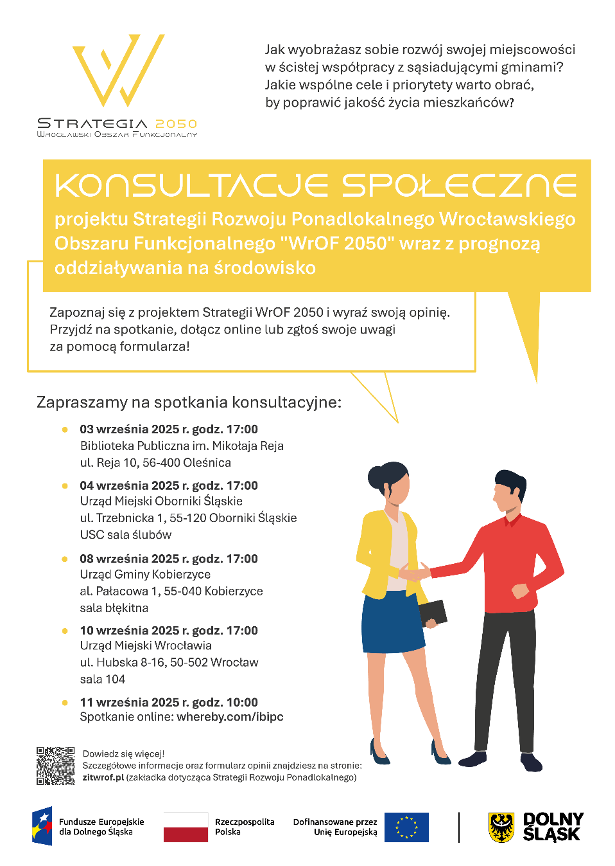
Źródło: UM Wrocławia
Grafika 2. Ulotka internetowa dotycząca konsultowanej Strategii
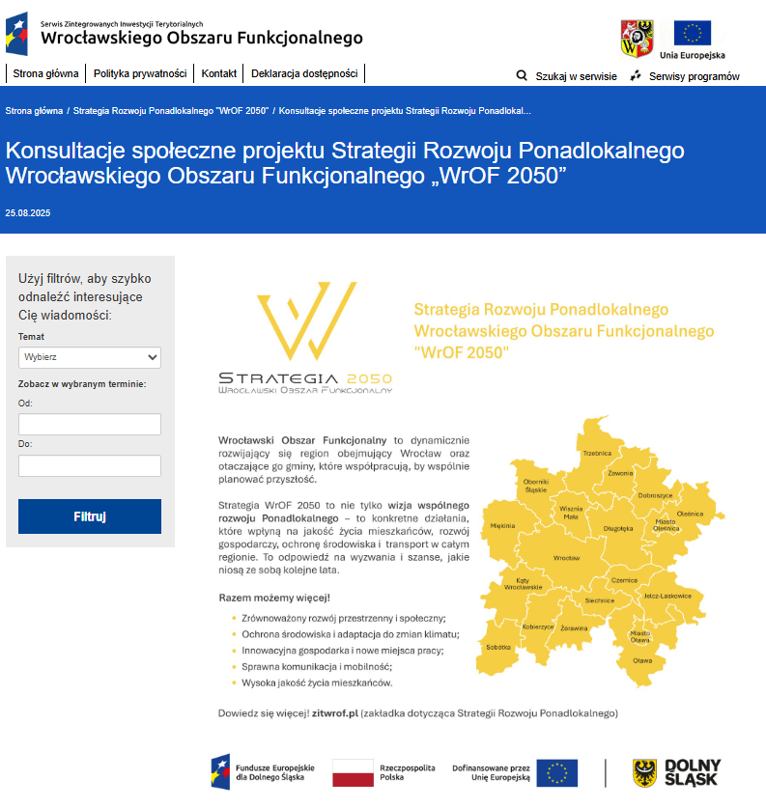
Źródło: UM Wrocławia
Grafika 3. Baner internetowy dotyczący spotkań konsultacyjnych
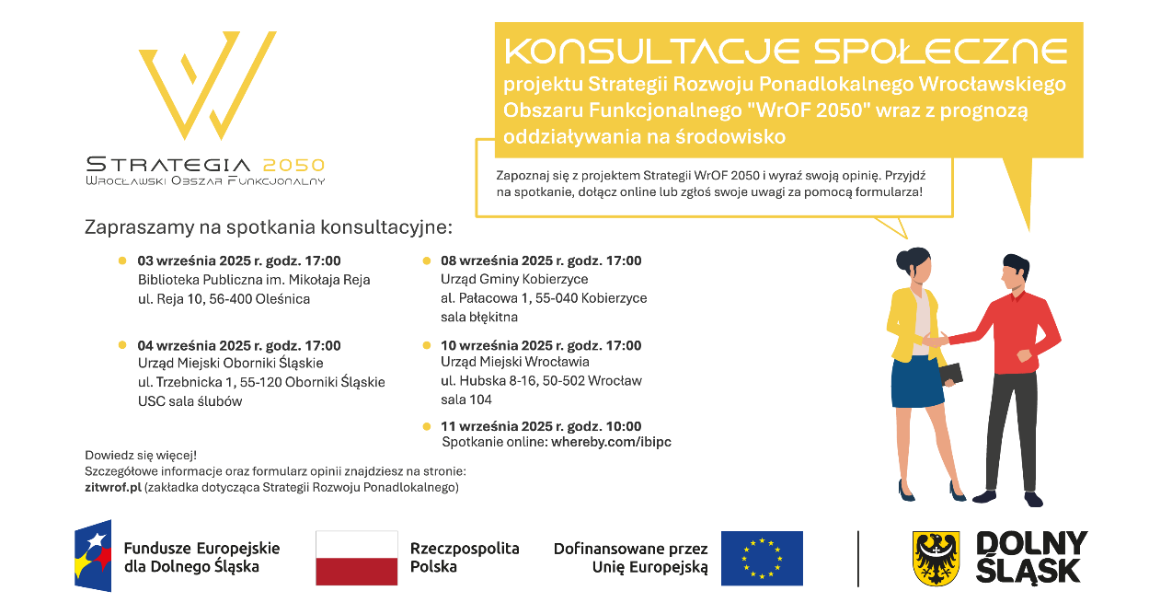
Źródło: UM Wrocławia
- Dodatkowo w celu dotarcia do szerokiego grona odbiorców opublikowano artykuł o konsultacjach społecznych w Bezpłatnym Biuletynie Informacyjnym Urzędu Miejskiego Wrocławia Wrocław.pl.
- Przekazano pisma z zaproszeniem do udziału w konsultacjach społecznych do 22 gmin sąsiadujących z WrOF oraz PGW Wody Polskie i Zarządu Województwa Dolnośląskiego.
Przeprowadzone działania informacyjno-promocyjne miały na celu poinformowanie oraz zainteresowanie prowadzonymi konsultacjami wszystkie grupy interesariuszy, w tym przede wszystkim mieszkańców, przedsiębiorców oraz przedstawicieli organizacji pozarządowych.

Przebieg konsultacji
Konsultacje społeczne prowadzone były w dniach od 25 sierpnia 2025 r. do 29 września 2025 r.
W ramach konsultacji otwartych odbyły się 4 spotkania konsultacyjne stacjonarne oraz jedno w formule on-line.
- 03 września 2025 r. godz. 17:00, Biblioteka Publiczna im. Mikołaja Reja, ul. Mikołaja Reja 10, 56-400 Oleśnica,
- 04 września 2025 r. godz. 17:00 Urząd Miejski Oborniki Śląskie, ul. Trzebnicka 1, 55-120 Oborniki Śląskie USC sala ślubów,
- 08 września 2025 r. godz. 17:00 Urząd Gminy Kobierzyce, al. Pałacowa 1, 55-040 Kobierzyce, sala błękitna,
- 10 września 2025 r. godz. 17:00 Urząd Miejski Wrocławia, ul. Hubska 8-16, 50-502 Wrocław, sala 104,
- 11 września 2025 r. godz. 10:00 Spotkanie online: whereby.com/ibipc.
- Ponadto w dniu 24 września 2025 r. godz. 17.00 Urząd Miejski Wrocławia,
ul. Hubska 8-16, 50-502 Wrocław, sala 104, odbyło się dodatkowe spotkanie konsultacyjne dla przedstawicieli Rad Gmin/Rad Miejskich 19 samorządów objętych opracowaniem.
Opinie do dokumentu można było przekazywać:
- Elektronicznie za pomocą formularza zamieszczonego na stronie: https://zitwrof.pl/category/strategia-rozwoju-ponadlokalnego-wrof-2050/
- W formie pisemnej:
- przesyłając na adres Urzędu Miejskiego Wrocławia, Biuro Zintegrowanych Inwestycji Terytorialnych Wrocławskiego Obszaru Funkcjonalnego, ul. Rynek 13, 50-101 Wrocław,
- przynosząc bezpośrednio do Biura Zintegrowanych Inwestycji Terytorialnych Wrocławskiego Obszaru Funkcjonalnego przy ul. Rynek 13, 50-101 Wrocław,
- ustnie do protokołu w miejscu wyłożenia dokumentów - Biuro Zintegrowanych Inwestycji Terytorialnych Wrocławskiego Obszaru Funkcjonalnego,
ul. Rynek 13, 50-101 Wrocław.
- Ustnie podczas spotkań konsultacyjnych.

Podsumowanie spotkań
W ramach konsultacji odbyły się spotkania, w trakcie których zaprezentowany został projekt Strategii „WrOF 2050”, do którego możliwe było zgłaszanie uwag i opinii oraz wysłuchanie odpowiedzi na zadane pytania. Spotkania odbywały się po południu w urzędach gmin, bibliotece. W przeważającej większości uczestnicy spotkań to osoby zaangażowane w życie swoich lokalnych wspólnot np. przedstawiciele NGO-s, Radni. Część z nich zapoznała się wcześniej ze Strategią na stronie internetowej, co dało podstawy do ciekawej, merytorycznej dyskusji. Część z osób uczestniczących na spotkaniach planowało zgłosić uwagi poprzez formularz internetowy.
W spotkaniach łącznie wzięło udział 45 osób tj.:
- 03 września 2025 r., Oleśnica - 5 osób
- 04 września 2025 r., Oborniki Śląskie – 8 osób
- 08 września 2025 r., Kobierzyce – 5 osób
- 10 września 2025 r., Wrocław – 6 osób
- 11 września 2025 r., online – 4 osoby
- 24 września 2025 r. Wrocław – 17 osób
W trakcie trwania konsultacji społecznych uzyskano zwrotne informacje i uwagi płynące zarówno od mieszkańców, jak też podmiotów, które mają ustawowy obowiązek wyrażenia opinii, w tym:
- opinie i uwagi od mieszkańców, zgłoszone w trakcie spotkań konsultacyjnych, przekazane poprzez formularz elektroniczny oraz w formie pisemnej,
- opinie i uwagi od Zarządu Województwa Dolnośląskiego,
- opinie i uwagi od Dyrektora Regionalnego Zarządu Gospodarki Wodnej we Wrocławiu,
- opinie od Regionalnego Dyrektora Ochrony Środowiska we Wrocławiu,
- opinie od Dolnośląskiego Państwowego Wojewódzkiego Inspektora Sanitarnego we Wrocławiu,
- rekomendacje z badania ewaluacyjnego ex-ante projektu Strategii Rozwoju Ponadlokalnego Wrocławskiego Obszaru Funkcjonalnego „WrOF 2050”.

Podsumowanie uwag
Łącznie w ramach konsultacji społecznych zebrano 29 uwag do projektu Strategii Rozwoju Ponadlokalnego „WrOF 2050”, w tym 21 uwag w formie elektronicznej, 2 formie pisemnej, zaś 6 zgłoszono ustnie w trakcie spotkań konsultacyjnych. Do projektu Prognozy oddziaływania na środowisko została zgłoszona 1 uwaga pisemna.
Na 29 analizowanych uwag do projektu Strategii, 5 zostało wyjaśnionych, z uwagi że odnosiły się do kwestii, które znajdują się już w projekcie Strategii Rozwoju Ponadlokalnego „WrOF 2050” lub były poza zakresem konsultacji. Wśród pozostałych 24 uwag uwzględniono 15, częściowo 7, zaś 2 nie uwzględniono. To oznacza, że ponad 75% uwag zgłoszonych w trakcie konsultacji społecznych wpłynie na ostateczny kształt Strategii Rozwoju Ponadlokalnego „WrOF 2050”. Uwaga do projektu Prognozy oddziaływania na środowisko została uwzględniona.
Fot. 2. Spotkanie konsultacyjne w Kobierzycach
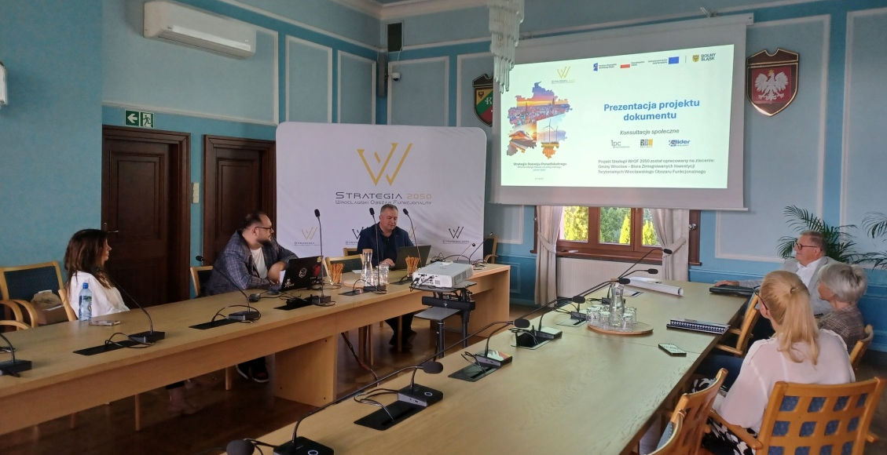
Źródło: UM Wrocławia
Fot. 3. Spotkanie konsultacyjne w Obornikach Śląskich
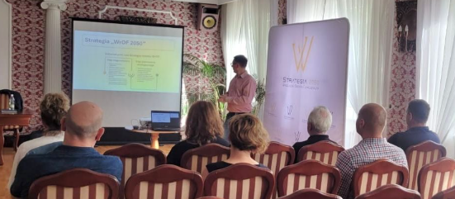
Źródło: UM Wrocławia

Podsumowanie konsultacji

Co się zmieniło dzięki konsultacjom?
Przeprowadzone konsultacje społeczne oraz proces opiniowania Strategii Rozwoju Ponadlokalnego Wrocławskiego Obszaru Funkcjonalnego „WrOF 2050” wraz prognozą oddziaływania na środowisko umożliwiły uzupełnienie treści dokumentu o wybrane istotne kwestie.
Wszystkie uwagi, które zostały uwzględnione w całości lub częściowo, posłużyły do wprowadzenia korekt i uzupełnień w projekcie Strategii Rozwoju Ponadlokalnego “WrOF 2050”. Dokument ten zostanie przekazany do uchwalenia przez Rady Gmin/Rady Miejskie 19 samorządów objętych opracowaniem.
Największy zakres uzupełnień i rozwinięcia Strategii został wprowadzony w treści odnoszącej się do modelu struktury funkcjonalno-przestrzennej. Wzmocniono tu zawartość dokumentu w szczególności o zapisy odnoszące się do retencji wody, ochrony przeciwpowodziowej, potrzeby zachowania terenów istotnych dla zatrzymywania wody. Uzupełniono również część zapisów dotyczący zakresu kierunków rozwoju systemów komunikacji, infrastruktury technicznej i społecznej.
W treści kierunkowej Strategii wprowadzono względnie nieduże zmiany, polegające m. in. na uzupełnieniu istniejących kierunków działań o dodatkowe zapisy lub ich modyfikacje (np. w zakresie gospodarki odpadami). Jeden z kierunków działań został przeniesiony do innego celu operacyjnego. Uwagi przyczyniły się do uzupełnienia zapisów w rozdziale Wnioski z diagnozy. Cenne uwagi dotyczyły kwestii związanych z retencjonowaniem wody, ochroną terenów zalewowych, czy też sportu i rekreacji, ubóstwa energetycznego, nowoczesnych technologii oraz potrzeby rozwoju systemów transportowych uwzględniających standardy dostępności i wykluczenie komunikacyjne.
Zasadnicza treść kierunkowa Strategii Rozwoju Ponadlokalnego Wrocławskiego Obszaru Funkcjonalnego „WrOF 2050” nie została zmieniona, a konsultacje potwierdziły przyjętą logikę definiowania założeń rozwojowych.
Bardzo dziękujemy wszystkim za udział w konsultacjach.
Wasz głos jest niezwykle ważny!

Załącznik nr 1.
Zgłoszone uwagi do projektu Strategii Rozwoju Ponadlokalnego Wrocławskiego Obszaru Funkcjonalnego „WrOF 2050”
Lp. | Treść uwagi/ rekomendacji | Forma zgłoszonej uwagi | Odniesienie się do uwagi (uwzględniona/ częściowo uwzględniona/ nieuwzględniona/ wyjaśnienie), jeśli nieuwzględniona, to uzasadnienie
1. | Dot. alternatywy przebiegu A4 - w przypadku budowy nowego przebiegu autostrady A4 może nastąpić przesunięcie „środka ciężkości” układu drogowego z rejonu węzłów Pietrzykowice – Wrocław Południe – Bielany Wrocławskie w rejon styku gmin Kobierzyce, Kąty Wrocławskie i Sobótka, gdzie autostrada przecinałaby się z drogami ekspresowymi S8 i S5; z tym wiązać się może rozwój nowych stref inwestycyjnych – osadniczych, produkcyjnych, magazynowych.  Zmiana planu alternatywnego przebiegu autostrady A4 na obszar z glebami niższej klasy lub całkowita rezygnacja z tej drogi.  Autostrada A4 przebiegałaby przez grunty wysokiej klasy, spowoduje, to budowę na terenach rolniczych magazynów i hal produkcyjnych, co jest sprzeczne z rekomendacją na str. 90,91 "należy dążyć do ochrony gleb wysokich klas bonitacyjnych przed zabudową, należy dążyć do spójnej polityki żywnościowej na potrzeby obszaru WrOF, w związku z dużym potencjałem rolnictwa, zwłaszcza produkcji roślinnej i dużą produktywnością gleb należy dążyć do rozwoju regionalnych obiegów gospodarczych i łańcuchów wartości w gospodarce żywnościowej" | Uwaga w formie elektronicznej | Wyjaśnienie.  W momencie opracowywania Strategii GDDKiA nie podjęła ostatecznej decyzji w zakresie przebiegu A4, dlatego w projekcie Strategii wskazano rozważane przez GDDKiA warianty przebiegu A4.
2. | Dot. kierunku: 3.1.6. Budowanie społecznej świadomości i akceptacji dla budowy instalacji przetwarzania odpadów.  Proponuje się zmianę treści na: „3.1.6. Budowanie społecznej świadomości i akceptacji dla budowy instalacji przetwarzania odpadów, z wyłączeniem spalarni odpadów.  Spalarnie odpadów NIE STANOWIĄ gospodarki obiegu zamkniętego. Stąd też, dla zachowania spójności z punktem 3.1.5 powyżej [3.1.5. Poprawa efektywności i skuteczności prowadzonej gospodarki odpadami, w tym wspieranie działań z zakresu gospodarki obiegu zamkniętego] konieczna jest zmiana punktu 3.1.6 w sposób opisany powyżej. | Uwaga w formie elektronicznej | Uwaga częściowo uwzględniona.  W wyniku prac nad dokumentem oraz innych uwag, treść kierunku została przeformułowana.
3. | Dot. zapisu „Wrocław i powiat wrocławski to centra świadczenia usług publicznych i prywatnych w zakresie opieki szpitalnej i całodobowej. Stale wzrasta liczba podmiotów gospodarczych świadczących usługi medyczne. Im dalej od Wrocławia, tym dostępność specjalistycznych usług medycznych spada.”  Proponuje się zmianę treści na: „Miasto Powiat Wrocław / Wrocław – główne centrum opieki szpitalnej; im dalej od miasta, tym mniejsza dostępność usług specjalistycznych.”  W gminach powiatu wrocławskiego (Długołęka, Czernica, Żórawina, Kąty Wrocławskie, Kobierzyce) brak jest szpitali publicznych; dostępność opiera się na przychodniach i ZOZ-ach, a mieszkańcy korzystają głównie ze szpitali we Wrocławiu lub nielicznych prywatnych szpitali np ORTHOS Szpital Wielospecjalistyczny Sp. z o.o. - Grupa LUX MED, Wrocławska 2a, 52-229 Komorowice. | Uwaga w formie elektronicznej | Uwaga uwzględniona.
4. | Dot. zapisu „Port Lotniczy we Wrocławiu – jest dobrze skomunikowany z siecią drogową i transportem publicznym. Jego dynamiczny rozwój w ostatnich dekadach wpłynął na bieżącą ofertę, na którą składają się loty do ponad 20 krajów w Europie. Prognozuje się dalszą integrację lotniska z układem transportowym i komunikacyjnym WrOF.”  Opis dotyczący Portu Lotniczego Wrocław powinien uwzględniać brak bezpośredniego połączenia kolejowego z lotniskiem. Obecnie dostępność opiera się na transporcie drogowym i autobusowym, co przy rosnącym znaczeniu lotniska dla całego WrOF stanowi ograniczenie. W kontekście Centralnego Portu Komunikacyjnego (CPK) istotne jest planowanie połączeń kolejowych zapewniających integrację z krajową siecią transportową, co umożliwi bezpośrednią i zrównoważoną obsługę pasażerów oraz lepszą spójność komunikacyjną regionu. | Uwaga w formie elektronicznej | Uwaga uwzględniona.
5. | Należy uzupełnić opis wniosków z diagnozy o następujące treści: „Transport drogowy i kolejowy – rozbudowa Wschodniej Obwodnicy Wrocławia wraz z centrami przesiadkowymi oraz rozwój węzłów kolejowych zapewni lepszą spójność komunikacyjną aglomeracji, zmniejszy obciążenie centrum miasta oraz poprawi dostępność transportową dla mieszkańców gmin podmiejskich. Metro podziemne/ naziemne i szybka kolej – budowa metra podziemnego z możliwością pełnienia funkcji schronu lub szybkiego transportu kolejowego pozwoli zwiększyć bezpieczeństwo mieszkańców w sytuacjach kryzysowych oraz wzmocni system szybkiego transportu w aglomeracji. Integracja z CPK i transport multimodalny – uwzględnienie Centralnego Portu Komunikacyjnego i połączeń kolejowych umożliwi lepszą integrację WrOF z krajową siecią transportową, co zwiększy mobilność osób i towarów oraz wzmocni funkcjonalny zasięg regionu. Zrównoważony i niskoemisyjny transport – rozwój transportu publicznego, infrastruktury rowerowej i elektromobilności pozwoli na ograniczenie emisji spalin, zwiększy atrakcyjność transportu zbiorowego oraz przyczyni się do poprawy jakości powietrza. Rozwój sieci ładowania pojazdów elektrycznych w kluczowych punktach WrOF, w tym w centrach przesiadkowych i wzdłuż głównych tras komunikacyjnych. Wspieranie autobusów elektrycznych/ wodorowych w komunikacji miejskiej i podmiejskiej, w tym w gminach okalających Wrocław. Rzeka Odra – jej rola w transporcie, turystyce, ochronie środowiska i bezpieczeństwie przeciwpowodziowym wymaga uwzględnienia w strategii, aby rozwój infrastruktury wodnej był zintegrowany z systemem transportu oraz zrównoważonym rozwojem przestrzennym regionu. Uwagi te mają charakter przyszłościowy i wynikają z konieczności planowania inwestycji do 2050 roku, z uwzględnieniem dynamicznego wzrostu liczby mieszkańców, zmieniających się potrzeb transportowych, ekologicznych i bezpieczeństwa publicznego. Realizacja tych działań pozwoli na zwiększenie funkcjonalności WrOF, poprawę jakości życia mieszkańców oraz wzmocnienie pozycji regionu w skali krajowej i międzynarodowej.” | Uwaga w formie elektronicznej | Wyjaśnienie.  Projekt strategii nie wyklucza żadnych form transportu. Kierunki dedykowane zrównoważonej mobilności ujęte są w celu 4.1. Funkcjonalny system transportowy. W przypadku rzeki Odry priorytetami są: ochrona przyrody, spójność korytarzy ekologicznych, ochrona przeciwpowodziowa oraz turystyczne wykorzystanie. W Strategii nie przewiduje się znaczącej roli transportowej rzeki Odry.
6. | Należy uzupełnić opis wniosków z diagnozy: „Telekomunikacja – innowacje i rozwój infrastruktury przyszłości Oprócz dostępności internetu i zasięgu sieci komórkowych, strategiczne znaczenie dla rozwoju regionu będzie miała infrastruktura wspierająca nowoczesne technologie, w tym sztuczną inteligencję (AI) i zaawansowane systemy przechowywania danych. Wdrażanie lokalnych magazynów danych (data centers) oraz rozbudowa infrastruktury chmurowej pozwoli na: Przechowywanie i przetwarzanie dużych zbiorów danych w regionie, co zwiększy niezależność od zewnętrznych centrów danych. Wspieranie rozwoju inteligentnych systemów miejskich (smart city) oraz innowacyjnych rozwiązań w zakresie transportu, energetyki i gospodarki wodnej. Zwiększenie potencjału wdrażania AI w przedsiębiorstwach, administracji publicznej i sektorze edukacji, umożliwiając szybsze analizy i automatyzację procesów. Tworzenie lokalnych ekosystemów innowacji, przyciągających start-upy technologiczne i centra badawcze. Budowa takich magazynów danych powinna być planowana w oparciu o zielone technologie, z wykorzystaniem efektywnych energetycznie systemów chłodzenia i odnawialnych źródeł energii, co zapewni zrównoważony rozwój regionu.” | Uwaga w formie elektronicznej | Uwaga uwzględniona.
7. | Ze względu na rozwój funkcji mieszkaniowych i rosnące zapotrzebowanie na miejsca pracy, w obecnym zapisie wyzwań rozwojowych warto również uwzględnić braki w zakresie stref rekreacji i sportu, w tym niedostateczną liczbę sal gimnastycznych, baz sportowych oraz brak dużych aren koncertowych, co ma istotne znaczenie dla jakości życia mieszkańców i zrównoważonego rozwoju WrOF. | Uwaga w formie elektronicznej | Uwaga uwzględniona.
8. | Propozycja wykreślenia kierunku działań: „3.1.6. Budowa społecznej świadomości i akceptacji dla budowy instalacji przetwarzania odpadów.”,  ponieważ jest to forma zorganizowanego Greenwashingu i jako taka jest niezgodna z dyrektywą 851/2018 oraz z hierarchią postępowania z odpadami. | Uwaga w formie elektronicznej | Uwaga częściowo uwzględniona.  W wyniku prac nad dokumentem oraz innych uwag, treść kierunku została przeformułowana.
9. | Dot. kierunku działań: „3.1.6. Budowa społecznej świadomości i akceptacji dla budowy instalacji przetwarzania odpadów.”  Termiczne przetwarzanie odpadów jest niezgodne z dyrektywą 851/2018 oraz z hierarchią postępowania z odpadami. Polska posiada wystarczająco dużo instalacji, żeby przetworzyć wszystkie nadające się do tego, produkowanie lokalnie odpady. Umieszczenie w strategii punktu sugerującego prowadzenie zorganizowanego greewashingu za publiczne pieniądze, w celu zwiększenia akceptacji społecznej dla instalacji szkodliwej społecznie i ekonomicznie stanowczo nie powinno mieć miejsca. | Uwaga w formie elektronicznej | Uwaga częściowo uwzględniona.  W wyniku prac nad dokumentem oraz innych uwag, treść kierunku została przeformułowana.
10. | Propozycja rozwinięcia treści w rozdziale 6.5. Główne korytarze i elementy sieci transportowych, str. 70: „Na terenie WrOF funkcjonuje 87 stacji i przystanków kolejowych. Prócz dworca Wrocław Główny, z którego korzysta prawie 30 milionów pasażerów rocznie (ponad 80 tys. na dobę), pozostałe stacje i przystanki mają głównie znaczenie w skali lokalnej. Do najistotniejszych należą Wrocław Mikołajów, Oława, Oleśnica, Oborniki Śląskie i Kąty Wrocławskie. Jednakże w Strategii zauważa się brak odpowiedniej sieci dróg dojazdowych do stacji kolejowych na terenach wiejskich, co szczególnie dotyka gmin o rozproszonej strukturze osadniczej. Skutkiem tego jest ograniczona możliwość odbywania podróży łączonych z wykorzystaniem transportu kolejowego i zbiorowego. W celu poprawy dostępności należy uwzględnić budowę dróg dojazdowych do istniejących i planowanych przystanków kolejowych. W kontekście rozwoju infrastruktury transportowej WrOF, szczególne znaczenie ma odcinek Oleśnica – Jelcz Laskowice, który obecnie nie posiada odpowiedniego połączenia kolejowego. Mapa nr 4 potwierdza potrzebę realizacji tej trasy. W planach zagospodarowania przestrzennego Gminy Wiejskiej Oleśnica istnieje rezerwa terenowa, która omija obszary zabudowane, co zwiększa bezpieczeństwo mieszkańców i skraca czas przejazdu.”  Zgłoszona uwaga dotyczy braku bezpośredniego połączenia kolejowego pomiędzy Oleśnicą a Jelczem Laskowicami (Jelcz Miłoszyce), mimo że oba miasta pełnią istotne funkcje w układzie transportowym Wrocławskiego Obszaru Funkcjonalnego. Brak tej trasy ogranicza możliwości rozwoju regionalnego transportu kolejowego, który mógłby stanowić efektywną alternatywę dla transportu drogowego, zarówno w zakresie przewozów pasażerskich, jak i towarowych. W planach zagospodarowania przestrzennego Gminy Wiejskiej Oleśnica istnieje rezerwa terenowa pod infrastrukturę drogową, która przebiega poza obszarami zabudowanymi. Ze względu na jej przebieg, możliwe jest równoległe poprowadzenie infrastruktury kolejowej, z zastosowaniem jednego toru na terenach zabudowanych oraz mijanki przed nimi, co pozwala na zachowanie bezpieczeństwa mieszkańców i optymalizację kosztów inwestycji. W zależności od warunków technicznych i środowiskowych, na wybranych odcinkach możliwa jest elektryfikacja linii. Na pozostałych fragmentach trasy możliwe jest zastosowanie pojazdów hybrydowych, które są już wykorzystywane przez Koleje Dolnośląskie i umożliwiają obsługę niezelektryfikowanych odcinków bez konieczności budowy pełnej infrastruktury trakcyjnej. Realizacja tej trasy: - zwiększy dostępność transportową dla mieszkańców gmin wiejskich, - stworzy warunki do rozwoju przewozów towarowych z zakładów przemysłowych w Jelczu Laskowicach i Oławie. Uwaga ta wpisuje się w cele zrównoważonego rozwoju, poprawy dostępności komunikacyjnej oraz integracji obszarów peryferyjnych z głównymi ośrodkami miejskimi. | Uwaga w formie elektronicznej | Uwaga częściowo uwzględniona.  Uwzględniono zapisy: Zauważa się brak odpowiedniej sieci dróg dojazdowych do stacji kolejowych. Skutkiem tego jest ograniczona możliwość odbywania podróży łączonych z wykorzystaniem transportu kolejowego i zbiorowego. W celu poprawy dostępności należy uwzględnić budowę dróg dojazdowych do istniejących i planowanych przystanków kolejowych.  Warto dodać, iż w rozdziale 7.2. Ustalenia i rekomendacje dla polityki przestrzennej WrOF są już zapisy: „poprawienie funkcjonowania korytarza transportowego i redukcje uciążliwości związanych z wielkością natężenia ruchu samochodowego we WrOF poprzez: wyznaczenie rezerwy terenowej dla realizacji drogi klasy G w relacji Jelcz-Laskowice – Oleśnica”. W planach zagospodarowania województwa obecnie brak jest wskazania inwestycji kolejowych pomiędzy Oleśnicą, a Jelczem-Laskowicami, dlatego Strategia rozwoju ponadlokalnego obecnie nie uwzględnia obecnie niniejszej inwestycji.
11. | Propozycja rozwinięcia treści w rozdziale 6.5. Główne korytarze i elementy sieci transportowych, str 70: „WrOF jest jednym z najważniejszych obszarów metropolitalnych w Polsce, pełniąc funkcję kluczowego węzła transportowego i gospodarczego w południowo-zachodniej części kraju. Obszar ten jest dobrze skomunikowany z siecią dróg krajowych, ekspresowych i autostrad, jednak wciąż istnieją istotne braki w dostępności infrastruktury drogowej na poziomie regionalnym. W tym kontekście należy podkreślić potrzebę realizacji drogi wojewódzkiej na odcinku Oleśnica - Jelcz Laskowice, jako elementu uzupełniającego układ drogowy WrOF. Droga ta powinna stanowić część powracającej koncepcji Aglomeracyjnej Obwodnicy Wrocławia, która zwiększyłaby dostępność komunikacyjną wschodnich i południowo-wschodnich gmin obszaru funkcjonalnego. Na terenie Gminy Wiejskiej Oleśnica istnieje rezerwa terenowa pod tę inwestycję, która omija obszary zabudowane wsi. Taki przebieg trasy zwiększa bezpieczeństwo mieszkańców, ogranicza uciążliwość inwestycji oraz pozwala na skrócenie czasu przejazdu na trasie Oleśnica - Jelcz Laskowice. Dodatkowo, wzdłuż planowanej trasy drogowej należy uwzględnić rozwój infrastruktury rowerowej, która umożliwi: - codzienne dojazdy do pracy i szkół (w zasięgu 10–15 km, także z wykorzystaniem rowerów elektrycznych), - rozwój turystyki rowerowej w atrakcyjnych krajobrazowo obszarach, - integrację z regionalną siecią tras rowerowych, w tym z koncepcją Dolnośląskiej Cyklostrady. Uwzględnienie tej uwagi w Strategii WrOF 2050 przyczyni się do poprawy dostępności transportowej, zwiększenia bezpieczeństwa ruchu drogowego oraz rozwoju zrównoważonej mobilności w regionie.” | Uwaga w formie elektronicznej | Wyjaśnienie.  W rozdziale 7.2. Ustalenia i rekomendacje dla polityki przestrzennej WrOF, jest odpowiedni zapis: „poprawienie funkcjonowania korytarza transportowego i redukcje uciążliwości związanych z wielkością natężenia ruchu samochodowego we WrOF poprzez: wyznaczenie rezerwy terenowej dla realizacji drogi klasy G w relacji Jelcz-Laskowice – Oleśnica.”
12. | Propozycja ujęcia w Strategii dążeń do rozwinięcia w Oleśnicy kształcenia wyższego. Rozmieszczenie placówek infrastruktury społecznej zależy od rangi ośrodka. Placówki służące zaspokojeniu podstawowych potrzeb – sklepy spożywcze, szkoły podstawowe, przedszkola, placówki medycyny rodzinnej, lokalne świetlice i małe domy kultury – znajdują się w każdej gminie. Placówki o charakterze ponadlokalnym, jak szkoły średnie, szpitale, specjalistyczne gabinety lekarskie czy większe placówki kultury, zlokalizowane są głównie w miastach powiatowych. Wrocław pełni funkcję głównego ośrodka akademickiego WrOF, jednak brakuje uczelni wyższej w Oleśnicy, która jest jednym z największych miast aglomeracji. Taki stan rzeczy ogranicza potencjał rozwojowy północno-wschodniej części WrOF. W związku z tym należy rozważyć utworzenie w Oleśnicy filii Uniwersytetu Wrocławskiego, Politechniki Wrocławskiej lub szkoły wyższej z kierunkiem pielęgniarstwa, co odpowiadałoby na potrzeby lokalnego rynku pracy, zwiększało dostępność edukacji wyższej i wspierało zrównoważony rozwój regionu.  Brak uczelni wyższej w Oleśnicy niesie za sobą szereg negatywnych skutków dla miasta i całego obszaru WrOF: 1. Brak młodej, aktywnej grupy społecznej - studenci ożywiają miasto, korzystają z usług, kultury i transportu. Ich brak ogranicza rozwój lokalnych biznesów i usług rekreacyjnych. 2. Brak impulsu do rozwoju infrastruktury miejskiej - uczelnie generują potrzebę lepszej komunikacji, mieszkań, akademików i przestrzeni coworkingowych. 3. Ograniczenie rozwoju gospodarczego i innowacyjnego - uczelnie przyciągają inwestycje, granty i współpracę naukowo-biznesową. 4. Negatywny wpływ na Wrocław - koncentracja studentów w jednym mieście powoduje wzrost cen najmu, przeciążenie komunikacji i nierównomierne rozłożenie usług. 5. Brak dywersyfikacji edukacyjnej w regionie WrOF - decentralizacja szkolnictwa wyższego to klucz do zrównoważonego rozwoju aglomeracji. Utworzenie uczelni w Oleśnicy przyniosłoby szereg korzyści: 1. wzrost rangi miasta i jego prestiżu, 2. rozwój usług gastronomicznych, rekreacyjnych i transportowych, 3. zatrzymanie młodych ludzi w regionie, 4. lepsze wykorzystanie istniejącej infrastruktury miejskiej, 5. wzmocnienie spójności i równowagi rozwojowej WrOF. | Uwaga w formie elektronicznej | Uwaga uwzględniona.
13. | Obszary problemowe związane z wysokim stopniem ryzyka powodziowego na terenach zabudowanych występują w gminach: Oława (gmina wiejska), Jelcz-Laskowice, Czernica, Wrocław, Długołęka, Wisznia Mała, Miękinia i Kąty Wrocławskie. Tereny ryzyka powodziowego dla miasta Oława raczej nie są zabudowane, zgodnie z mapą 3 na str. 67 obszary zagrożenia powodzią (Q1%, Q10%) nie wchodzą na tereny zabudowane - proszę to zweryfikować. | Uwaga w formie elektronicznej | Uwaga uwzględniona.
14. | Treść modelu funkcjonalno-przestrzennego należy uzupełnić o północną obwodnicę Oławy na drogach wojewódzkich nr 396 i 455. Proponuje się następującą treść zapisu „Budowa mostu w miejscowości Oława na rzekach Odra i Oława, jako połączenie dróg lokalnych wojewódzkich 396 i 455, powiatowej 1570 oraz gminnej - Budowa obwodnicy Oławy w ciągu drogi krajowej nr 94”.  Inwestycja jest w fazie uzyskiwania wydania decyzji o zezwoleniu na realizację inwestycji drogowej - warto również ją wskazać na mapie 4, jest to inwestycja realizowana przez drogi wojewódzkie i jest czym innym niż obwodnica - zgodnie z informacjami umieszczonymi na stronie Starostwa Powiatowego w Oławie w ramach obwodnicy miasta Oława analizowane jest kilka wariantów przebiegu obwodnicy (link do strony Starostwa: https://starostwo.olawa.pl/aktualnosc-543-prezentujemy_warianty_obwodnicy_olawy.html) wrysowany na mapie 4 przebieg obwodnicy przez miasto Oława nie do końca jest obecnie obowiązujący - działania projektowe w tym zakresie zmierzają do wyprowadzenia obwodnicy po za granice miasta | Uwaga w formie elektronicznej | Uwaga uwzględniona.
15. | Na mapie brakuje wskazania 2 przystanku kolejowego tzw. Oława Zachodnia. | Uwaga w formie elektronicznej | Uwaga uwzględniona.
16. | Zmiana treści zapisu wskazującego, iż Oława ma bezpośrednie połączenie z autostradą A4. To Gmina Oława ma bezpośrednie połączenie z autostradą A4. Miasto Oława nie ma bezpośredniego połączenia z autostradą, jedynie ma dojazd poprzez drogi wojewódzkie. | Uwaga w formie elektronicznej | Uwaga uwzględniona.
17. | Brak wymienionej północnej obwodnicy Oławy na drogach wojewódzkich nr 396 i 455. Zachowanie konsekwencji do zapisu na str. 72, gdzie wymieniona jest północna obwodnica Oławy - obwodnica północna znajduje się na wyższym etapie przygotowania dokumentacyjnego niż obwodnica południowa | Uwaga w formie elektronicznej | Uwaga uwzględniona.
18. | Dot. Mapa 5. Główne elementy sieci transportowych.  Brak wrysowanej planowanej północnej obwodnicy Oławy na drogach wojewódzkich nr 396 i 455. | Uwaga w formie elektronicznej | Uwaga uwzględniona.
19. | Dot. Mapa 5. Główne elementy sieci transportowych .  Brak zaznaczonego zintegrowanego węzła przesiadkowego przy przystanku kolejowym Oława Zachodnia. | Uwaga w formie elektronicznej | Uwaga uwzględniona.
20. | Dot. wskaźników monitorowania, wskaźnik: wyniki egzaminu ósmoklasisty (język polski, matematyka, język angielski).  Wyniki egzaminu ósmoklasisty (język polski, matematyka, język angielski) - dodać przypis: *dane dotyczą wyników uczniów ze szkół i placówek funkcjonujących na terenie miasta Oława, prowadzonych przez różne organy.  Dane z OKE odnoszą się zbiorczo do wszystkich szkół i placówek funkcjonujących na terenie miasta Oława, prowadzonych przez różne organy (tj. Gminę Miasto Oława, Gminę Oława oraz Starostwo Powiatowe w Oławie). W powszechnej świadomości wyniki te zazwyczaj odnosi się tylko do szkół prowadzonych przez Gminę Miasto Oława, co nie jest prawidłowe. | Uwaga w formie elektronicznej | Uwaga nieuwzględniona.  Dane pochodzą z OKE, przedstawiają wyniki egzaminów ósmoklasisty zbiorczo ze wszystkich szkół i placówek WrOF prowadzonych przez różne organy. Dla monitoringu tej cechy nie ma znaczenia z jakich szkół pochodzą wyniki.
21. | Należy dodać obowiązek przestrzegania strategii rozwoju miasta w postaci dbania o zachowanie Zielonych Klinów wokół Wrocławia.  Miasto rozwija swoją zabudowę w kierunku miast satelickich, rosnąc jak gwiazda i pozostawiając pomiędzy obszarami zurbanizowanymi zielone kliny, będące płucami Wrocławia, jako tereny naturalne, piękne krajobrazowo, rekreacyjne. Taki plan rozwoju miasta powstał już ponad 100 lat temu i dotąd nikt nic mądrzejszego nie wymyślił. Powstaje obecnie Zielony Klin Południa - duży obszar zieleni parkowo-leśnej o powierzchni ponad 60 hektarów, na granicy wrocławskich osiedli Jagodna i Wojszyce. Należy zadbać o Zielone Kliny także i na północ i na wschód i na zachód Wrocławia zanim zostanie tam zniszczone środowisko naturalne poprzez chaotyczne i nieprzemyślane inwestycje. | Uwaga w formie elektronicznej | Wyjaśnienie.  Projekt Strategii wskazuje na powiązania przyrodnicze na poziomie ponadlokalnym, w tym w rekomendacjach wskazano ochronę korytarzy ekologicznych (utrzymanie, wzmocnienie, odtworzenie połączeń ekologicznych, zwłaszcza zaznaczonych na mapie nr 3), w tym dążenie do wytworzenia zielonego ringu wokół Wrocławia. Pozostałe kwestie spójności i szczegółowych powiązań przyrodniczych są kompetencją na poziomie poszczególnych gmin.
22. | Uwzględnić zapisy wskazujące na presję urbanizacyjną na ekologię rzeki Zielonej (gmina Siechnice i gmina Oława).  1) Należy rozwinąć istniejące zapisy do proponowanej treści:  Wnioski z diagnozy: „We WrOF obserwuje się szczególną presję urbanizacyjną związaną z rozwojem osiedli i stref mieszkaniowych oraz terenów przeznaczonych pod działalność gospodarczą. Presja urbanizacyjna szczególnie negatywnie wpływa na naturalne tereny zalewowe dolin rzecznych zwiększając w tych miejscach ryzyko powodzi i podtopień.”  2) Należy rozwinąć istniejące zapisy do proponowanej treści:  Dodanie kierunku działań 3.1.13. Opracowanie i wdrażanie kompleksowych planów retencji w miejscach zagrożonych powodzią i podtopieniami ze względu na zabudowanie i przekształcenie terenów naturalnych dolin zalewowych rzek.  3) Należy rozwinąć istniejące zapisy do proponowanej treści: „3.3.4. Wzmacnianie naturalnej odporności krajobrazu i przeciwdziałanie skutkom suszy na obszarze WrOF oraz ograniczanie skutków zjawisk ekstremalnych, poprzez ochronę terenów zieleni, ochrony dolin rzecznych, korytarzy ekologicznych i węzłów ekologicznych, terenów podmokłych, renaturyzację cieków wodnych, przywracanie i tworzenie mokradeł, zwiększanie potencjału retencyjnego, rozwój małej retencji, błękitno-zielonej infrastruktury, sprawnego systemu melioracji, właściwą gospodarkę rolną.”  4) Należy rozwinąć istniejące zapisy do proponowanej treści w zapisach modelu funkcjonalno-przestrzennego: „Przeważającą większość pozostałego obszaru WrOF (na południe i północ od Wrocławia) oraz obszary zieleni (głównie lasy i tereny podmokłe w dolinach rzek). Obszarom tym można nadać uzupełniająco funkcje niekolidujące z głównym sposobem użytkowania, i tak w przypadku terenów rolnych może być to funkcja produkcji energii, naturalnych polderów zalewowych, zaś w przypadku terenów zieleni funkcja turystyki i rekreacji.”  5) Należy rozwinąć istniejące zapisy do proponowanej treści w zapisach modelu funkcjonalno-przestrzennego: „Wrocławski Obszar Funkcjonalny, położony w całości w dorzeczu Odry stanowi hydrologiczny węzeł Dolnego Śląska. W rejonie Wrocławia uchodzą do Odry istotne dopływy – lewe: Oława (wraz z dopływem – rzeką Zieloną), Ślęza, mające początek w środkowych partiach Przedgórza Sudeckiego i Bystrzyca, mająca początek pod samym głównym grzbietem Sudetów, oraz prawy – Widawa, odwadniająca północno-wschodnią część Dolnego Śląska.”  6) Należy rozwinąć istniejące zapisy do proponowanej treści w zapisach modelu funkcjonalno-przestrzennego: „Obszary problemowe związane z wysokim stopniem ryzyka powodziowego na terenach zabudowanych występują w gminach: Oława (gmina wiejska), Siechnice, Jelcz-Laskowice, Czernica, Wrocław, Długołęka, Wisznia Mała, Miękinia i Kąty Wrocławskie.”  7). Należy rozwinąć istniejące zapisy do proponowanej treści w zapisach modelu funkcjonalno-przestrzennego: „należy dbać o retencję wody, zatrzymując jak najwięcej w miejscu opadów i zapobiegać szybkiego odpływowi oraz uwzględniać rezerwy terenowe pod funkcje retencyjne i techniczne.  Uzasadnienie:  Do takich miejsc zagrożonych powodzią, podtopieniami ze względu na zabudowanie i przekształcenie naturalnych terenów zalewowych dolin rzecznych należy dolina zalewowa rzeki Zielona z jej lewobrzeżnym dopływem Strugą Miłoszowską, w gminie Siechnice. Zagrożenie powodziowe na tych terenach wynika z ograniczenia odprowadzania wód opadowych, które podczas intensywnych lub długotrwałych opadów powodują podtopienia. W zmianie Studium uwarunkowań i kierunków zagospodarowania przestrzennego gminy Siechnice dla części obrębów Radwanice, Siechnice, Prawocin, Zębice, Grodziszów opracowanym w celu prewencji powodziowej (Uchwała nr XLVIII/391/18 z dn. 22 marca 2018 Rady Miejskiej w Siechnicach), przewidziano strefę ochronną rzeki Zielona o szerokości 30 m od brzegu cieku, po obu jego stronach. Wprowadzono ustalenia o przebudowie cieku Potok Miłoszowska Struga ze względu na występujące tam podtopienia. Tymczasem, również w 2018 roku rozbudowano kompleks szklarni do przemysłowej produkcji pomidorów i wybudowano szklarnię bezpośrednio przy rzece Zielona. W chwili obecnej, zalecenie Studium zostały złamane przez zawężenie pasa ochronnego dla cieku Zielona na terenie Przedsiębiorstwa produkcji Ogrodniczej Sp. z o.o. w Siechnicach. Bezpośrednio przy rzece pas ochronny został zawężony do 8-11 metrów od skarpy cieku przez wybudowanie szklarni o powierzchni 6,5 ha, która wkracza w pas ochronny. Podniesienie terenu na wysokość 1,3 m powoduje zawężenie pola przepływu wód powodziowych oraz zmniejszenie naturalnej retencji dolinowej. Zawężenie pasa ochronnego ma wpływ na ograniczenie maksymalnego przepływu powodziowego, co powoduje piętrzenie wód na cieku Zielona, ograniczy odbiór wód powodziowych Strugi Miłoszowskiej (lewobrzeżnego dopływu rzeki Zielonej), która w obecnej chwili ma mała przepustowość, zwłaszcza na odcinku od mostu na drodze Zębice – Grodziszów do ujścia do rzeki Zielonej.  Wodę i środowisko naturalne należy w pierwszym rzędzie chronić, a nie tylko zarządzać nimi. Tak zwane usługi ekosystemowe są świadczone przez środowisko naturalne pod warunkiem, że ma ono możliwość regeneracji.  Rzeki powodujące powodzie i podtopienia: Oława i je dopływ Zielona po opuszczeniu gminy Oława przepływają przez gminę Siechnice i dopiero potem wpadają do Odry.  Między innymi należy uwzględnić rezerwy terenowe po realizację rozwiązań retencyjnych i technicznych przy rzece Zielonej i jej dopływie Strudze Miłoszowskiej w gminie Siechnice. | Uwaga w formie pisemnej | Uwaga częściowo uwzględniona.  Uzupełniono zapisy w podsumowaniu diagnozy. Zapisy ujęto w kierunku 3.2.6 oraz dodano nową rekomendację w Zasadach ochrony środowiska i jego zasobów, w tym ochrony powietrza, przyrody i krajobrazu: „rekomenduje się budowanie odporności terenów na powodzie i susze poprzez wykorzystanie potencjału prewencyjnego planowania przestrzennego, przy uwzględnieniu obszarów zagrożenia powodzią, terenów zalewowych, m.in. przeznaczanie pod retencję obszarów regularnie zalewanych poprzez zakładanie łąk, zalesianie, dążenie do wydzielania w dokumentach planistycznych pasów buforowych wzdłuż cieków wodnych dla ochrony wód powierzchniowych z zaleceniem jednostronnego ich zadrzewiania.” Ponadto uzupełniono dodatkowe rekomendacje wynikające z opinii Wód Polskich, które istotnie wzmacniają potrzebę ochrony dolin rzecznych, rzek, zachowania terenów zalewowych.
23. | Skoro diagnozujemy niesatysfakcjonujący poziom lesistości obszaru, to powinniśmy dążyć do jego ZWIĘKSZENIA i wyznaczenia obszarów pod zalesienie (dotyczy to szczególnie pustyni leśnej południa obszaru), w tym wyznaczenie lesistych stref buforowych między zabudową mieszkaniową a strefami aktynowości gospodarczej i głównymi ciągami komunikacyjnymi – drogi szybkiego ruchu. | Uwaga w formie pisemnej | Uwaga uwzględniona.
24. | Należy utrzymać rezerwę pod budowę nowej drogi łączącej Oleśnicę i Jelcz-Laskowice, która omija urbanizującej się tereny na obszarze gminy wiejskiej Oleśnica. Gmina Oleśnica utrzymuje rezerwę pod budowę tej drogi. | Uwaga zgłoszona w trakcie spotkań | Wyjaśnienie.  W rozdziale 7.2. Ustalenia i rekomendacje dla polityki przestrzennej WrOF są już zapisy: „poprawienie funkcjonowania korytarza transportowego i redukcje uciążliwości związanych z wielkością natężenia ruchu samochodowego we WrOF poprzez: wyznaczenie rezerwy terenowej dla realizacji drogi klasy G w relacji Jelcz-Laskowice – Oleśnica”.
25. | Należy zwiększyć wartość docelową wskaźnika monitoringu Odpady zebrane selektywnie w relacji do ogółu odpadów do poziomu 65%, co wynika ze zobowiązań międzynarodowych. Obecnie wskazano na wartość docelową na poziomie 55%. | Uwaga zgłoszona w trakcie spotkań | Uwaga uwzględniona.
26. | Należy ująć zapisy, które zabezpieczą potrzeby ochrony dolin rzecznych i rzek, w tym rzeki Zielonej. Obserwuje się negatywne zjawiska urbanizacyjnej w bezpośrednim sąsiedztwie rzeki. | Uwaga zgłoszona w trakcie spotkań | Uwaga częściowo uwzględniona.  Uzupełniono zapisy w podsumowaniu diagnozy. Zapisy ujęto w kierunku 3.2.6 oraz dodano nową rekomendację w Zasadach ochrony środowiska i jego zasobów, w tym ochrony powietrza, przyrody i krajobrazu: „rekomenduje się budowanie odporności terenów na powodzie i susze poprzez wykorzystanie potencjału prewencyjnego planowania przestrzennego, przy uwzględnieniu obszarów zagrożenia powodzią, terenów zalewowych, m.in. przeznaczanie pod retencję obszarów regularnie zalewanych poprzez zakładanie łąk, zalesianie, dążenie do wydzielania w dokumentach planistycznych pasów buforowych wzdłuż cieków wodnych dla ochrony wód powierzchniowych z zaleceniem jednostronnego ich zadrzewiania.” Ponadto uzupełniono dodatkowe rekomendacje wynikające z opinii Wód Polskich, które istotnie wzmacniają potrzebę ochrony dolin rzecznych, rzek, zachowania terenów zalewowych.
27. | Należy usunąć zapisy kierunku działań 3.1.6. Budowanie społecznej świadomości i akceptacji dla budowy instalacji przetwarzania odpadów, które otwierają ścieżkę dla budowy spalarni odpadów. | Uwaga zgłoszona w trakcie spotkań | Uwaga częściowo uwzględniona.  W wyniku prac nad dokumentem oraz innych uwag, treść kierunku została przeformułowana.
28. | Kwestia drożności Al. Kaczorowskiego w kontekście doprowadzenia do niej czteropasmowej jezdni drogi szybkiego ruchu DK 94 w Żarze. | Uwaga zgłoszona w trakcie spotkań | Uwaga nieuwzględniona.  Strategia jest dokumentem, który wyznacza kluczowe cele i kierunki działań pozwalające osiągnąć oczekiwane rezultaty. Wskazana propozycja określenia ilości pasów ruchu jest uwagą zbyt szczegółową. Strategia rozwoju ponadlokalnego nie jest dokumentem właściwym do wprowadzenia konkretnych rozwiązań czy przebiegów tras.
29. | Należy dążyć do poprawy skomunikowania różnych środków transportu oraz rozwijania narzędzi informacji nt. komunikacji, np. w postaci aplikacji mobilnych. Na przykładzie gminy Długołęka można wskazać na deficyt wyżej opisanych rozwiązań, co istotnie wpływa na komfort życia na obszarach silnie urbanizujących się (przykład miejscowości Oleśniczka). | Uwaga zgłoszona w trakcie spotkań | Uwaga uwzględniona.

Załącznik nr 2.
Zgłoszone uwagi do Prognozy oddziaływania na środowisko Strategii Rozwoju Ponadlokalnego Wrocławskiego Obszaru Funkcjonalnego „WrOF 2050”
Lp. | Treść uwagi/ rekomendacji | Forma zgłoszonej uwagi | Odniesienie się do uwagi (uwzględniona/ częściowo uwzględniona/ nieuwzględniona/ wyjaśnienie), jeśli nieuwzględniona, to uzasadnienie
1. | Uwaga do Prognozy oos Strategii Rozwoju Ponadlokalnego Wrocławskiego Obszaru Funkcjonalnego „WrOF 2050”.  Należy rozwinąć istniejące zapisy do proponowanej treści:  1) „Obszary problemowe związane z wysokim stopniem ryzyka powodziowego na terenach zabudowanych występują w gminach: Oława (gmina wiejska), Siechnice, Jelcz-Laskowice, Czernica, Wrocław, Długołęka, Wisznia Mała, Miękinia i Kąty Wrocławskie.”  W Gminie Siechnice do miejsc zagrożonych powodzią i podtopieniami ze względu na zabudowanie i przekształcenie naturalnych terenów zalewowych dolin rzecznych należy dolina zalewowa rzeki Zielona, z jej lewobrzeżnym dopływem Strugą Miłoszowską. Zagrożenie powodziowe na tych terenach wynika z ograniczenia odprowadzenia wód opadowych podczas intensywnych lub długotrwałych opadów deszczu. W siechnicko - prawocińkim fragmencie doliny rzeki Zielonej, wzdłuż szkłami kombinatu ogrodniczego podwyższono teren o ponad 1,2 m, zawężając swobodny przepływ wód wezbraniowych. Ograniczenie naturalnej retencji dolinowej powoduje piętrzenie wód w rzece Zielonej powyżej kompleksu szklarni oraz ogranicza odbiór wód wezbraniowych Strugi Miłoszowskiej, która w chwili obecnej już ma za małą przepustowość, zwłaszcza na odcinku od mostu na drodze Zębice - Grodziszów. Podwyższenie i zabudowanie terenu bezpośrednio przy rzece nastąpiło wbrew Studium uwarunkowań i kierunków zagospodarowania przestrzennego (Uchwała XLVIII/391/18 z dn. 22 marca 2018 Rady Miejskiej w Siechnicach) oraz bez oceny oddziaływania przedsięwzięcia na środowisko i decyzji środowiskowej.  2) Zdiagnozowane zagrożenie powodziowe występuje przede wszystkich od rzek Odra, Bystrzyca, Oława wraz dopływem – rzeką Zieloną, Ślęza i Widawa.  Dla Gminy Siechnice uwzględnienie, powodującej powodzie i podtopienia, rzeki Zielonej jest szczególnie ważne, przepływa ona przez tereny zabudowane i wylewa w Grodziszowie, Zębicach, Prawocinie, Siechnicach i Radwanicach  3) Według aktualizowanych map zagrożenia powodziowego z r. 2022, które opracowano dla potrzeb obowiązujących Planów Zarządzania Ryzykiem Powodziowym, na terenie WrOF występują obszary szczególnego zagrożenia powodzią, na których prawdopodobieństwo wystąpienia powodzi jest wysokie (raz na 10 lat), średnie oraz niskie (raz na 500 lat).  Na mapach z 2022 roku błędnie został oznaczony przebieg dopływów rzeki Zielona, w tym Strugi Miłoszowskiej, co ma istotny wpływ dla oceny zagrożenia powodziowego na terenie Gminy Siechnice. Zmiana mapa będzie polegała na korekcie faktycznego przebiegu lewobrzeżnych dopływów rzeki Zielona. Zmiana map jest w realizacji na wniosek Gminy Siechnice (zał.: Pismo Dyrektora RZGW we Wrocławiu PGW Wody Polskie o sygnaturze V.RPP.601.2.2025.PG, z da. 27 sierpnia 2025 r. do Departamentu Ochrony Przed Powodzią i Suszą PGW Wody Polskie KZGW. | Uwaga w formie pisemnej | Uwaga uwzględniona.



